**Etude de besoin**

# Objectif :

### L’objectif de **Mashru3** est de développer une **plateforme web de gestion de projet** permettant aux équipes de travailler efficacement en organisant, planifiant et suivant l’évolution de leurs tâches en temps réel.

Grâce à cette application, les utilisateurs pourront :

* **Créer et gérer des projets** avec un découpage structuré en tâches et sous-tâches.
* **Assigner des tâches** aux membres de l’équipe et suivre leur progression.
* **Faciliter la collaboration** grâce à un système de communication et de suivi intégré.
* **Assurer la traçabilité** des modifications et de l’avancement des projets via des indicateurs de progression et des outils de reporting.
* **Optimiser la gestion des ressources** et améliorer l’efficacité des équipes.

L’application devra être **intuitive, sécurisée et accessible**, permettant aux utilisateurs d’interagir de manière fluide tout en garantissant la protection des données et la confidentialité des informations.

# Fonctionnalités

## Fonctionnalités principales

### Gestion des utilisateurs

* **Inscription** : Permet aux nouveaux utilisateurs de créer un compte en fournissant des informations de base (nom, e-mail, mot de passe, etc.).
* **Connexion** : Permet aux utilisateurs existants de se connecter à leur compte via leur e-mail et mot de passe.
* **Vérification OTP (One-Time Password)** : Sécurise l'inscription ou la réinitialisation du mot de passe en envoyant un code temporaire par e-mail ou SMS.
* **Mot de passe oublié** : Permet aux utilisateurs de réinitialiser leur mot de passe via un lien sécurisé envoyé à leur adresse e-mail.

### Gestion des projets

* **Création de projets** :
  + Un utilisateur peut créer un ou plusieurs projets.
  + Chaque projet a un propriétaire unique (l'utilisateur qui l'a créé).
  + Chaque projet peut inclure plusieurs participants (collaborateurs).
* **Modification des informations d'un projet** :
  + Le propriétaire du projet peut modifier les informations suivantes :
    - Nom du projet
    - Description
    - Image ou logo du projet
    - Dates de début et de fin
  + **Notification automatique** : Tous les participants du projet reçoivent une notification en cas de modification des informations du projet.

### Gestion des tâches

* **Création de tâches** :
  + Les propriétaires de projet peuvent créer des tâches associées à un projet.
  + Chaque tâche comprend :
    - Un nom
    - Une description
    - Des dates de début et de fin
    - Un statut (à faire, en cours, terminé, etc.)
  + **Cahier des charges généré automatiquement** : Un document de référence est généré en fonction des besoins du projet et des tâches créées.
* **Modification des informations d'une tâche** :
  + Seul le propriétaire du projet peut modifier les informations d'une tâche (nom, description, dates, etc.).
  + **Restriction** : Les participants ne peuvent pas modifier les tâches, mais peuvent les consulter et mettre à jour leur statut.

### Gestion des informations utilisateur

* **Modification des informations personnelles** :
  + Les utilisateurs peuvent modifier leurs informations personnelles, notamment :
    - Nom
    - Sexe
    - Numéro de téléphone
    - Adresse e-mail
  + **Sécurité** : Toute modification sensible (comme l'e-mail) nécessite une vérification par OTP.

## Fonctionnalités secondaires

### **Représentation visuelle de la progression**

* Progression des projets :
* Un graphique circulaire (camembert) affiche la progression globale du projet en fonction des tâches terminées.
* Progression des tâches :
  + Un graphique à barres indique le pourcentage d'avancement de chaque tâche.

### **Notifications**

* Les participants reçoivent des notifications pour :
  + Le démarrage d'un projet.
  + Les modifications importantes (changement de dates, ajout de nouvelles tâches, etc.).
  + Les mises à jour de statut des tâches qui les concernent.
* **Options de personnalisation** : Les utilisateurs peuvent choisir les types de notifications qu'ils souhaitent recevoir (par e-mail, dans l'application, ou les deux).

## Améliorations suggérées

1. **Rôles et permissions** :
   * Ajouter des rôles (propriétaire, collaborateur, invité) avec des permissions spécifiques (modification, consultation, etc.).
2. **Collaboration en temps réel** :
   * Intégrer un système de chat ou de commentaires pour faciliter la communication entre les participants.
3. **Intégration de calendrier** :
   * Synchroniser les dates de projet et de tâches avec des calendriers externes (Google Calendar, Outlook, etc.).
4. **Export de données** :
   * Permettre l'export des projets et des tâches au format PDF ou Excel pour un archivage ou une analyse externe.
5. **Historique des modifications** :
   * Garder une trace des modifications apportées aux projets et aux tâches pour une meilleure traçabilité.

# Planification :

## Decoupage des taches:

### Études des Besoins

* Étude préalable
* Étude détaillée
* Étude technique

### Base de Données

* Modélisation
* Conception
* Mise en place

### Réalisation

#### Développement Back-End

* **Mise en place du système d'authentification (inscription, connexion, déconnexion).**
* **Gestion des rôles utilisateurs (administrateurs, membres standards).**
* **Gestion des sessions**
* **Développement du module de gestion des projets (création, modification, suppression).**
* **Implémentation des APIs**
* **Développement du module de gestion des tâches :**
  + **Attribution des tâches aux membres.**
  + **Suivi des statuts (à faire, en cours, terminé).**
* **Génération automatique du cahier des charges (PDF ou page HTML).**
* **Sécurisation du site**

#### Développement Front-End

* **Prototype de base du site**
* **Implémentation des frameworks CSS**
* **Création des pages principales :**
  + **Page d’inscription et de connexion.**
  + **Tableau de bord.**
  + **Interface pour les projets et tâches.**
  + **Page de visualisation et de téléchargement du cahier des charges.**
* **Intégration de Bootstrap pour un design responsive.**
* **Ajout d’animations et interactions avec JavaScript (pour une meilleure expérience utilisateur).**
* **Interface Administrateur**
* **Création des pages secondaires (A propos de nours, Termes et condition..etc)**

### Validation

* + Test unitaire
  + Test d’acceptation

### Intégration

* + Déploiement
  + Mise en production

## Estimations des charges :

### charge brut

|  |  |  |
| --- | --- | --- |
| Étape | Ratio | Charge en jours hommes |
| Étude préalable | 10% de la charge brut | 6 jxh |
| Étude détaillé | 25% de la charge brut | 14jxh |
| Étude technique | 25% de réalisation | 8 jxh |
| Réalisation | 2 * Étude détaillé | 28jxh |
| Mise en oeuvre | 35% de réalisation | 11jxh |
|  | Totale de la charge brut | 67jxh |

### charge complémentaire

• Encadrement: 20%de la charge brut de toutes les étapes:

• Documentation: 10% de la charge brut de la réalisation:

• Recette: 35% de la charge brut de la mise en œuvre:

|  |  |  |
| --- | --- | --- |
| Phases | Ratio | Charge en jours hommes |
| Encadrement | 20%de la charge brut de toutes les étapes | 13 jxh |
| Documentation | 10% de la charge brut de la réalisation | 3 jxh |
| Recette | 35% de la charge brut de la mise en œuvre | 4 jxh |
|  | Total de la charge complementaire | 20 jxh |

Charge complémentaire = encadrement + documentation + recette

Charge complémentaire = 13 + 3 + 4 = 20 jxh

### charge nette

Charge nette = charge brute + charge complémentaire

Charge nette = 67 + 20

Charge nette = 87 jxh

## Attribution des taches

| **Tâche** | **Description** | **Durée estimée** | **Antériorité** | **Responsable** |
| --- | --- | --- | --- | --- |
| **A** | Étude préalable | 3 jours | - | Abdoulaziz |
| **B** | Étude détaillée | 5 jours | A | Abdoulaziz |
| **C** | Étude technique | 4 jours | B | Abdoulaziz |
| **D** | Modélisation de la base de données | 5 jours | C | Wilsan, Abdoulaziz |
| **E** | Conception de la base de données | 4 jours | D | Wilsan, Hagui |
| **F** | Mise en place de la base de données | 4 jours | E | Walieh |
| **G** | Mise en place du système d'authentification | 6 jours | F | Wilsan, Abdoulrazak |
| **H** | Gestion des rôles utilisateurs | 3 jours | G | Hagui |
| **I** | Gestion des sessions | 4 jours | G | Hagui |
| **J** | Développement du module de gestion des projets | 6 jours | F | Abdoulrazak |
| **K** | Implémentation des APIs | 5 jours | J | Wilsan |
| **L** | Développement du module de gestion des tâches | 6 jours | J | Walieh |
| **M** | Génération automatique du cahier des charges (avec IA) | 4 jours | L | Wilsan, Abdoulrazark, Hagui |
| **N** | Sécurisation du site | 5 jours | K, L | Hagui, Walieh |
| **O** | Prototype de base du site | 5 jours | C | Abdoulaziz |
| **P** | Implémentation des frameworks CSS | 4 jours | O | Hagui, Abdoulaziz |
| **Q** | Création des pages principales | 6 jours | P | Wilsan, Abdoulrazak |
| **R** | Intégration de Bootstrap pour un design responsive | 3 jours | Q | Walieh |
| **S** | Ajout d’animations et interactions avec JavaScript | 5 jours | R | Wilsan |
| **T** | Interface Administrateur | 6 jours | N, Q | Abdoulrazak, Abdoulaziz |
| **U** | Création des pages secondaires | 4 jours | Q | Abdoulrazak, Walieh |
| **V** | Test unitaire | 6 jours | N, T | Tout les membres |
| **W** | Test d’acceptation | 4 jours | V | Prof |
| **X** | Déploiement | 5 jours | W | Hagui |
| **Y** | Mise en production | 3 jours | X | Abdoulaziz, Walieh |

# Database:

## MCD

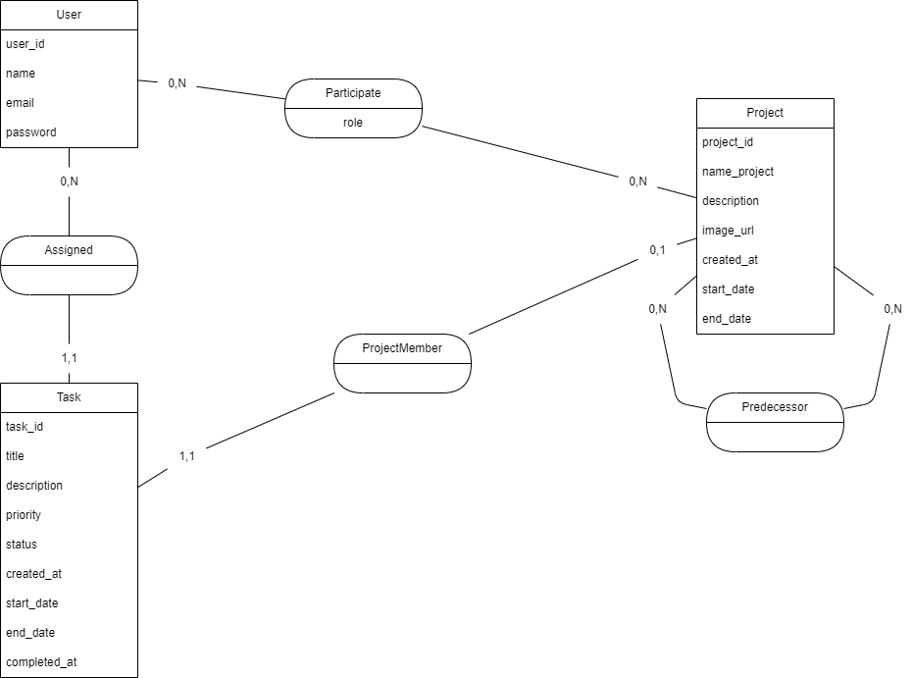

## MLD

User (user_id, name, email, password) ;

Task (task_id, title, description, priority, status, created_at, start_date, end_date, completed_date, #user_id, #project_id);

Project (project_id, name_project, description, image_url, created_date, start_date, end_date, #task_id);

Participe (role, #user_id, #project_id);

Predecessor (#task_id, #Predecessor_id);

## Dictionnaire des donnees

| **Table** | **Attribut** | **Type de Donnée** | **Contraintes** | **Description** |
| --- | --- | --- | --- | --- |
| **User** | user_id | INT | Clé primaire, Auto-incrément. | Identifiant unique de l'utilisateur. |
| **User** | name | VARCHAR(255) | Non nul. | Nom de l'utilisateur. |
| **User** | email | VARCHAR(255) | Non nul, Unique. | Adresse e-mail de l'utilisateur. |
| **User** | password | VARCHAR(255) | Non nul. | Mot de passe de l'utilisateur. |
| **Task** | task_id | INT | Clé primaire, Auto-incrément. | Identifiant unique de la tâche. |
| **Task** | title | VARCHAR(255) | Non nul. | Titre de la tâche. |
| **Task** | description | TEXT | nul | Description détaillée de la tâche. |
| **Task** | priority | ENUM | Valeurs possibles : low, medium, high. | Priorité de la tâche. |
| **Task** | status | ENUM | Valeurs possibles : to do, in progress, done. | Statut de la tâche. |
| **Task** | created_at | DATETIME | Non nul, Par défaut : CURRENT_TIMESTAMP. | Date et heure de création de la tâche. |
| **Task** | start_date | DATE | nul | Date de début prévue de la tâche. |
| **Task** | end_date | DATE | nul | Date de fin prévue de la tâche. |
| **Task** | completed_date | DATETIME | nul | Date et heure de complétion de la tâche. |
| **Task** | user_id | INT | Clé étrangère vers User(user_id). | Identifiant de l'utilisateur assigné. |
| **Task** | project_id | INT | Clé étrangère vers Project(project_id). | Identifiant du projet associé. |
| **Project** | project_id | INT | Clé primaire, Auto-incrément. | Identifiant unique du projet. |
| **Project** | name_project | VARCHAR(255) | Non nul. | Nom du projet. |
| **Project** | description | TEXT | nul | Description détaillée du projet. |
| **Project** | image_url | VARCHAR(255) | nul | URL de l'image associée au projet. |
| **Project** | created_date | DATETIME | Non nul, Par défaut : CURRENT_TIMESTAMP. | Date et heure de création du projet. |
| **Project** | start_date | DATE | nul | Date de début prévue du projet. |
| **Project** | end_date | DATE | nul | Date de fin prévue du projet. |
| **Project** | task_id | INT | Clé étrangère vers Task(task_id). | Identifiant de la tâche associée. |
| **Participe** | role | ENUM | Valeurs possibles : admin, member. | Rôle de l'utilisateur dans le projet. |
| **Participe** | user_id | INT | Clé étrangère vers User(user_id). | Identifiant de l'utilisateur. |
| **Participe** | project_id | INT | Clé étrangère vers Project(project_id). | Identifiant du projet. |
| **Predecessor** | task_id | INT | Clé étrangère vers Task(task_id). | Identifiant de la tâche principale. |
| **Predecessor** | predecessor_id | INT | Clé étrangère vers Task(task_id). | Identifiant de la tâche prédécesseur. |